Informace
– zrušení stanoviště na separační nádoby

Informujeme občany, že po výsypu ve 2. týdnu roku 2026 dojde ke zrušení problémového stanoviště: Obrnice, České Zlatníky – křižovatka.
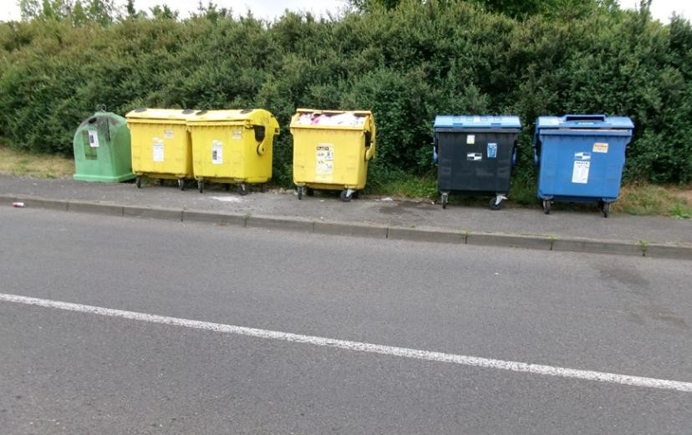

Nádoby budou přesunuty takto:

-1) stanoviště: Obrnice, České Zlatníky – vedle hřiště
1x SN 1100l PAPÍR – vlastník: Marius Pedersen – četnost výsypu: 1x za 14 dní sudé týdny 1x SN 1100l PLAST – vlastník: EKO-KOM – četnost výsypu: 1x za 14 dní sudé týdny

-2) stanoviště: Obrnice, Sběrný dvůr, Dukelská ul. – prostor před sběrným dvorem
1x SN 1100l PAPÍR – vlastník: Marius Pedersen – četnost výsypu: 1x za 14 dní sudé týdny
1x SN 1100l PLAST – vlastník: Marius Pedersen – četnost výsypu: 1x za 14 dní sudé týdny

-3) stanoviště: Obrnice, České Zlatníky – hřbitov
1x SN 1100l PLAST – vlastník: Marius Pedersen – četnost výsypu: na zavolání

-4) stanoviště: Obrnice – NV velké sídliště u bl. 1/7 (naproti čp. 204)
1x SN Mini „A“ SKLO – vlastník: Marius Pedersen – četnost výsypu: 1x za měsíc

V Obrnicích 05. 01. 2026
Vypracovala: Táborská Helena – referentka správy místních poplatků a odpadového hospodářství

